ΦΥΛΛΟ ΕΡΓΑΣΙΑΣ
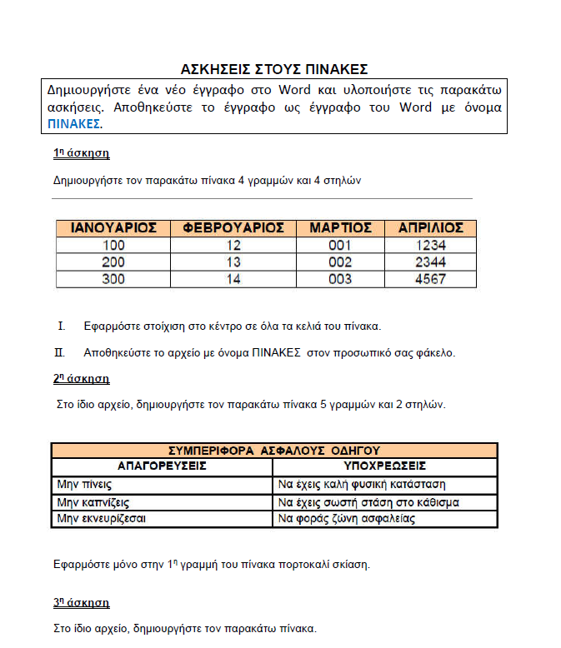
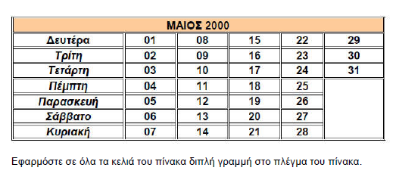
Καθηγήτρια: Γουλίτσα Παρ.
Λογισμικό  Microsoft Word 2007 | Ενότητα  ΠΙΝΑΚΕΣ | Τάξη  Α΄ Γυμνασίου

